Abreviaturas y acrónimos

APS | Atención Primaria a la Salud
BIENESTAR | Secretaría de Bienestar
BIRMEX | Laboratorios de Biológicos y Reactivos de México S.A. de C.V.
CNIS | Compendio Nacional de Insumos para la Salud
COFEPRIS | Comisión Federal para la Protección contra Riesgos Sanitarios
DGIS | Dirección General de Información en Salud
FARMACIAS DEL BIENESTAR | Farmacia(s) del Bienestar
IMSS | Instituto Mexicano del Seguro Social
ID | Número de identificación digital
IMSS-BIENESTAR | Servicios de Salud del Instituto Mexicano del Seguro Social para  el Bienestar
ISSSTE | Instituto de Seguridad y Servicios Sociales de los Trabajadores del Estado
NOM | Norma Oficial Mexicana
EL PROGRAMA | Programa Salud Casa por Casa
PNA | Primer Nivel de Atención
PRONAM | Protocolos Nacionales de Atención Médica
SALUD | Secretaría de Salud
SICAD | Sistema Integral de Capacitación en Dispensación
TIENDAS BIENESTAR | Tiendas Bienestar de Alimentación para el Bienestar S.A. de C.V.
UNIDADES DE  SALUD | Unidad(es) de Salud, incluye UMF, UMR y las Unidades de  Salud de primer nivel de IMSS-BIENESTAR

Índice

2. Objetivo 4
3. Descripción General 4
4. Metodología 6
5. Medicamentos 8
6. Descripción de las modalidades de operación 10
1. Entrega de medicamentos en las Farmacias del Bienestar ubicadas en las Tiendas Bienestar 10
2. Entrega de medicamentos mediante MÁQUINAS DESPACHADORAS 13
7. Procedimientos 15
8. Infraestructura y Mobiliario 25
8.1 Mobiliario y espacio designado para la guarda de medicamentos 26
8.2 Espacio físico 26
8. 3 Documentación y permisos 27
9. Capacitación 27
10. Mecanismos de trazabilidad 29
10.1 Mecanismos del servicio integrado 29
10.2 Mecanismo de adquisición 29
10.3 Mecanismo de redistribución y devolución 30
10.4 Mecanismo de disposición final 30
10.5 Mecanismo de información 31
11. Seguridad y Control 33
12. Alcance y Firma del Modelo de Operación 35
Apéndices 38
13.1 Nota de envío 38
13.2 Medicamentos considerados 39
13.3 Receta de medicamentos 44
13.4 Formato de entrega de medicamentos 48
13.5 Formato de redistribución de medicamentos 49
13.6 Formato de retorno de medicamentos 50
14. Referencias 51

2. Objetivo

Describir la operación de las modalidades de EL PROGRAMA que faciliten definir los tramos de responsabilidad que corresponden a LAS PARTES en las actividades tendientes a que las personas beneficiarias de EL PROGRAMA tengan acceso oportuno a sus medicamentos y al surtimiento de sus recetas, de conformidad con el SERVICIO INTEGRADO que BIRMEX proporcionará.

3. Descripción General
La estrategia de establecer modalidades de operación de FARMACIAS DEL BIENESTAR, surge con la finalidad de crear soluciones flexibles que faciliten el acceso a medicamentos para las personas beneficiarias de EL PROGRAMA dependiendo de las circunstancias geográficas y poblacionales; en una primera etapa se implementarán las dos modalidades que se describen en el presente documento: la modalidad en TIENDAS BIENESTAR y la modalidad mediante MÁQUINAS DESPACHADORAS, y en una etapa posterior, la modalidad en UNIDADES DE SALUD y en FARMACIAS PARTICULARES. Todas las modalidades están acompañadas y asesoradas por la COFEPRIS, en materia de regulación sanitaria.

En las diferentes modalidades de servicio se entregarán los medicamentos identificados como esenciales para el control de enfermedades crónicas, conforme a lo establecido en los PRONAM correspondientes a la atención de Diabetes Tipo 2, Hipertensión Arterial Sistémica y Dislipidemias, entre los que no se incluirá la entrega de fármacos que requieran red de frío como es el caso de las insulinas.

Con respecto a la emisión de recetas por parte de las PERSONAS SERVIDORAS DE LA SALUD de EL PROGRAMA, se realizará de forma física en el formato institucional autorizado (Apéndice 13.3 Receta de medicamentos), entregando original y copia a la persona beneficiaria y resguardando una copia para el expediente en BIENESTAR; asimismo se realizará la captura de la misma en la tableta electrónica.
La prescripción y entrega de medicamentos se resume en tres pasos:
1. Visitar, evaluar e identificar personas beneficiarias de acuerdo con las zonas de trabajo y al estado de salud.
2. En los casos de personas beneficiarias que no cuentan con receta de alguna institución pública de salud, elaborar la receta física y electrónica, de acuerdo con la evaluación del estado de salud.
3. La persona beneficiaria, su familiar o la PERSONA SERVIDORA DE LA SALUD acuden a la FARMACIAS DEL BIENESTAR que le corresponda a recoger los medicamentos indicados en la receta.
El proceso inicia con la visita domiciliaria a la persona beneficiaria de “EL PROGRAMA” por parte de la PERSONA SERVIDORA DE LA SALUD, con el propósito de realizar la valoración clínica correspondiente.
Una vez evaluado el estado de salud de la persona beneficiaria con diagnóstico de una enfermedad crónica, se determinará, mediante verificación visual directa por parte de la PERSONA SERVIDORA DE LA SALUD, si la persona cuenta o no con receta de una institución pública. En caso de contar con ella, se le indicará que la prescripción de medicamentos continuará en su UNIDAD DE SALUD. Sin embargo, en caso de no contar con ella se considerarán los siguientes escenarios para realizar la prescripción correspondiente:
· Personas beneficiarias con enfermedad crónica controlada.
· Personas beneficiarias con enfermedad crónica descontrolada por falta de apego.
· Personas beneficiarias con enfermedad crónica descontrolada con potencial ajuste terapéutico.
Las PERSONAS SERVIDORAS DE LA SALUD cuya profesión sea medicina acreditada con cédula profesional ante BIENESTAR, están facultadas para el inicio o ajuste de tratamiento, mientras que aquellas cuya profesión sea enfermería realizarán una prescripción autónoma o colaborativa a través de la Línea de Atención Telefónica de Bienestar, considerando los medicamentos establecidos en el listado del Apéndice 13.2 Medicamentos considerados.
Por otro lado, si tras la valoración integral se determina que la persona beneficiaria presenta enfermedad crónica descontrolada a pesar del apego, o bien, se identifica a una persona con sospecha de enfermedad crónica, la cual pueda estar descontrolada, las PERSONAS SERVIDORAS DE LA SALUD la enviarán a la institución responsable (apéndice 13.1Nota de envío), para la gestión de una cita o evaluar la necesidad de una visita domiciliaria para su atención. Al recibir la información, la institución que corresponda atenderá a la persona beneficiaria en su UNIDAD DE SALUD para llevar a cabo una valoración integral, determinar su estado general de salud y realizar la adecuación terapéutica correspondiente.
De acuerdo con lo establecido en el ANEXO 2 “Cobertura territorial de las Farmacias del Bienestar” la PERSONA SERVIDORA DE LA SALUD le indicará al paciente a que FARMACIAS DEL BIENESTAR deberá acudir a realizar el canje de su receta.

4. Metodología
Para identificar la modalidad de FARMACIAS DEL BIENESTAR aplicable, SALUD realiza un análisis espacial que combina diversas capas de información georreferenciada y sociodemográfica, con énfasis en la accesibilidad física a servicios de salud de primer nivel.

La unidad mínima de análisis corresponde a los asentamientos humanos o localidades rurales y urbanas, de acuerdo con la cartografía del Censo de Población y Vivienda 2020 del Instituto Nacional de Estadística y Geografía (INEGI) o última información disponible del INEGI.

Para cada localidad, se contabiliza la población sin acceso a servicios médicos institucionales, la cual es particularmente relevante por su alta vulnerabilidad ante enfermedades crónicas; barreras de acceso y calidad de la atención médica oportuna. A partir de esta segmentación, se incorpora información sobre la prevalencia de diabetes mellitus tipo 2, de hipertensión arterial y de dislipidemias, obtenidas del censo levantado y los datos de la primera consulta de EL PROGRAMA. Estas prevalencias se aplican como factor multiplicador sobre la población en situación de vulnerabilidad en cada localidad, para estimar el número esperado de personas con enfermedad y por asentamientos humanos.

Con el propósito de evaluar la accesibilidad geográfica a servicios esenciales, se emplea un análisis basado en isócronas, las cuales representan el área geográfica delimitada por líneas que conectan puntos que se pueden alcanzar en un mismo intervalo de tiempo desde un punto de origen específico, tomando en cuenta la red vial, las condiciones de transporte y del entorno o barreras físicas (ríos o montañas).

En este análisis se establecen cuatro puntos de referencia clave:

- UNIDADES DE SALUD pertenecientes al IMSS, a IMSS-BIENESTAR y al ISSSTE, identificadas mediante la Clave Única de Establecimientos en Salud (CLUES) de la DGIS
- TIENDAS BIENESTAR operadas por Alimentación para el Bienestar S.A. de C.V.
- Disponibilidad de MÁQUINAS DESPACHADORAS
- Farmacias particulares locales con licencia de funcionamiento vigente expedida por la autoridad competente.

A partir de la selección de los mencionados establecimientos, se determina una relación entre las localidades que cuentan con personas en situación de vulnerabilidad y la cercanía de menos de 30 minutos de sus domicilios a dichos establecimientos, con el fin de asignar la población potencial para cada uno de estos. Esta estimación ofrece una base sólida para la planeación estratégica y focalización de recursos y distribución de medicamentos, con enfoque territorial y poblacional.

La emisión de recetas se apoya en un sistema de información a través de las tabletas electrónicas y de forma física, que permite el registro de los medicamentos que les fueron prescritos a las personas, dicho sistema estará vinculado al sistema electrónico específico desarrollado por SALUD denominado “SISTEMA DE FARMACIAS DEL BIENESTAR”. La información de las recetas alimenta un listado de medicamentos por localidad (basado en el padrón de las personas beneficiarias de EL PROGRAMA), para distribuir lo requisitado a los establecimientos distribuidos en todo el país.

Como se describe más adelante, el proceso de distribución en las TIENDAS BIENESTAR, iniciará con la recepción en el Almacén de BIRMEX y en las 31 Unidades Operativas y/o los 30 Almacenes Centrales de Alimentación para el Bienestar, S.A. de C.V., de las cajas cerradas y etiquetadas de medicamentos, acompañados del listado de dichos paquetes relacionados por TIENDAS BIENESTAR, para su posterior distribución a los 272 almacenes rurales y subsecuentemente a las TIENDAS BIENESTAR.

En las TIENDAS BIENESTAR, los encargados del establecimiento, entregarán a las personas beneficiarias y/o al familiar o en su caso, a la PERSONA SERVIDORA DE LA SALUD que la haya atendido intra domiciliariamente, los medicamentos que correspondan a lo indicado en la receta.
Por otro lado, para la distribución a las MÁQUINAS DESPACHADORAS “BIRMEX” será responsable exclusivo del suministro oportuno y la reposición proactiva de los medicamentos.

5. Medicamentos
Los medicamentos que serán entregados a las personas beneficiarias de EL PROGRAMA, en primera instancia, son aquellos de primera línea utilizados para el control de padecimientos crónicos que comprenden Diabetes Mellitus tipo II, Hipertensión Arterial Sistémica y los trastornos del metabolismo de lípidos, para los cuales, acorde a lo estipulado en los PRONAM, deberá establecerse un esquema farmacológico individual.
En las diferentes modalidades únicamente se entregarán medicamentos sobre recetas emitidas dentro de EL PROGRAMA, en el formato validado para tal uso (Apéndice 13.3 Receta de medicamentos) y que se encuentre requisitado adecuadamente, no se podrán surtir otro tipo de recetas, ni las expedidas por las instituciones de salud participantes.
Asimismo, se priorizaron claves con disponibilidad operativa, indicados como medicamentos de primera intención y respaldo para su utilización ambulatoria. La cantidad de medicamentos podrá variar de acuerdo con el comportamiento de la posología prescrita, por institución, zona y entidad federativa.

Los medicamentos son producto del consenso de las instituciones y tienen como base la lista de medicamentos e insumos esenciales aprobados conforme a lo dispuesto en el artículo 29 de la Ley General de Salud y están alineados con los esquemas de tratamiento establecidos en los PRONAM. Su prescripción es habitual en el Primer Nivel de Atención y puede ser realizada de forma colaborativa o autónoma por personal de enfermería autorizado conforme a la NOM-019-SSA3-2013 para la práctica de enfermería en el Sistema Nacional de Salud, publicada en el DOF el 2 de septiembre de 2013 y el modelo de atención integral, así como al ACUERDO por el que se emiten los Lineamientos que determinan el procedimiento y los criterios para la prescripción de medicamentos a los que deberán sujetarse las personas licenciadas en Enfermería, así como las personas pasantes, en servicio social, de las carreras referidas en el artículo 28 Bis de la Ley General de Salud, publicado en el DOF el 21 de octubre de 2025.
A continuación, se presenta la clasificación de medicamentos que, de acuerdo con lo establecido en los PRONAM, serán considerados para el control de los pacientes:
Medicamentos Antidiabéticos
- Biguanidas
- Inhibidores de la dipeptidil peptidasa 4 (DPP-4)
- Inhibidores del cotransportador sodio-glucosa tipo 2 (SGLT-2)
- Sulfonilureas

Medicamentos Antihipertensivos
- Inhibidores de la enzima convertidora de angiotensina (IECA)
- Antagonistas del receptor de angiotensina II
- Diuréticos
- Bloqueadores de los canales de calcio (calcioantagonistas)
- Fibratos
- Salicilatos

Medicamentos Anti-dislipemientes
- Inhibidor de la HMG-CoA reductasa + Inhibidor selectivo de absorción de colesterol
- Inhibidores de la HMG-CoA reductasa (estatina)

Considerando la presencia de algunas patologías frecuentes en las personas mayores y en personas con discapacidad, respecto a enfermedades gastrointestinales y enfermedades respiratorias, se podrán prescribir por las personas Servidoras de la Salud, los siguientes medicamentos para una atención inicial y ser derivados a la Unidad de Salud más cercana para su valoración y atención.

Para el Tratamiento de Enfermedades Gastrointestinales
- Inhibidores de la bomba de protones

Para el Tratamiento de Enfermedades Respiratorias
- Analgésico/Antipirético (anilidas)
- Antiinflamatorios no esteroideos (AINEs)

Descripción de las modalidades de operación
El proceso de entrega de medicamentos a las personas beneficiarias de EL PROGRAMA con enfermedad crónica bajo cualquiera de las modalidades, inicia con la visita domiciliaria realizada por la PERSONA SERVIDORA DE LA SALUD a la persona beneficiaria para evaluar su estado clínico, y relacionarlo con cualquiera de los siguientes escenarios:
- Pacientes con enfermedad crónica controlada
- Pacientes con enfermedad crónica descontrolada por falta de apego al tratamiento
- Pacientes con enfermedad crónica descontrolada con potencial ajuste terapéutico
Al verificar que la persona beneficiaria no cuenta con receta de cualquier institución pública de salud mediante el proceso interinstitucional definido, la PERSONA SERVIDORA DE LA SALUD acreditada por BIENESTAR para prescribir medicamentos genera la receta física y electrónica con folio de receta, código QR o código de barras, entrega original y copia al paciente (o familiar responsable) y le indica la FARMACIAS DEL BIENESTAR que le corresponde para su surtimiento. IMSS, IMSS BIENESTAR y el ISSSTE informarán a SALUD de los pacientes en control por enfermedades crónicas en sus UNIDADES DE SALUD, de forma física o electrónica, con la finalidad de que BIENESTAR pueda verificar el estatus de surtimiento del tratamiento por su Institución.

Entrega de medicamentos en las Farmacias del Bienestar ubicadas en las Tiendas Bienestar
Esta modalidad representa el mayor número de puntos de entrega de medicamentos a las personas beneficiarias de EL PROGRAMA a nivel nacional, acercando el servicio a las comunidades más dispersas del país.
Surtimiento de Medicamentos:
BIRMEX inicia el proceso cuando prepara y arma los paquetes de medicamentos de acuerdo con los requerimientos definidos por SALUD, posteriormente garantiza el traslado transportándolos de manera segura y finalmente realiza la entrega física de los medicamentos en los Almacenes Centrales o Unidades Operativas de ALIMENTACIÓN PARA EL BIENESTAR. Los paquetes de medicamentos entregados por BIRMEX se encuentran debidamente identificados con la información del almacén rural de tránsito y de la FARMACIAS DEL BIENESTAR en TIENDAS BIENESTAR destino.
En todos los Almacenes Centrales o Unidades Operativas de ALIMENTACIÓN PARA EL BIENESTAR, el personal de almacén efectúa la recepción, validación, inspección y resguardo temporal de los paquetes de medicamentos, procediendo a realizar el traslado al cargar y transportar los paquetes de medicamentos a los almacenes rurales, donde el personal del almacén rural efectúa la recepción, validación, inspección, resguardo temporal y realiza la logística de distribución de los paquetes de medicamentos para la entrega en las TIENDAS BIENESTAR.
Para cerrar esta fase, el personal encargado de la FARMACIAS DEL BIENESTAR en TIENDAS BIENESTAR realiza la recepción de los paquetes de medicamentos por parte del personal de transporte de Alimentación para el Bienestar, procede con la inspección y cotejo al revisar que los paquetes se encuentren completamente cerrados, debidamente etiquetados, no presenten daños, ni tengan fecha próxima de caducidad y que coincidan exactamente con las órdenes de suministro, y finaliza con el acomodo y resguardo al extraer, clasificar y acomodar los medicamentos en el mueble específicamente destinado para su almacenamiento seguro dentro de la TIENDAS BIENESTAR.

Entrega de medicamentos a la persona beneficiaria, su familiar o a la PERSONA SERVIDORA DE LA SALUD:
La persona beneficiaria, su familiar o la PERSONA SERVIDORA DE LA SALUD acude a la FARMACIAS DEL BIENESTAR en TIENDAS BIENESTAR, presenta la identificación oficial de la persona beneficiaria y la receta física y recibe los medicamentos, tras verificar visualmente que correspondan al tratamiento prescrito.
Asimismo, al momento de la entrega, el personal encargado de la FARMACIAS DEL BIENESTAR en TIENDAS BIENESTAR brinda la atención a la persona que acude al surtimiento de la receta, valida la identidad cotejando la identificación oficial de la persona beneficiaria en original o copia con el ID, nombre y folio de la receta física. En el caso de que acuda una PERSONA SERVIDORA DE LA SALUD a recoger el medicamento, se le solicitará copia de la identificación de la persona beneficiaria y el original de su identificación oficial de EL PROGRAMA, así como la receta física; finalmente, localiza en el mobiliario correspondiente los medicamentos prescritos y los entrega al paciente, asegurándose de que coincidan con la receta.

Reporte:
El personal encargado de la FARMACIAS DEL BIENESTAR en TIENDAS BIENESTAR realiza el registro diario de la entrega asentando la información requerida en el formato oficial de entrega de medicamentos (Apéndice 13.4 Formato de entrega de medicamentos): folio de receta, datos de la persona beneficiaria y el medicamento entregado, y procede a resguardar la receta física surtida.
SALUD recibe semanalmente de manera electrónica, los formatos de entrega de medicamentos (Apéndice 13.4 Formato de entrega de medicamentos) de cada FARMACIAS DEL BIENESTAR en TIENDAS BIENESTAR, verifica que la información de los formatos de entrega de medicamentos sea completa, clara y legible, y efectúa la captura de información en el “SISTEMA DE FARMACIAS DEL BIENESTAR”.
SALUD notificará por escrito de manera mensual, en los primeros cinco días hábiles del mes inmediato siguiente, a IMSS, IMSS-BIENESTAR y el ISSSTE, la información sobre las recetas efectivamente surtidas a la población objetivo de cada una de estas para la determinación de las obligaciones de contraprestación a BIRMEX. Para la determinación de la derechohabiencia se utilizará la fecha de emisión de la receta.

Imagen. Proceso de entrega de medicamentos en las FARMACIAS DEL BIENESTAR de las TIENDAS BIENESTAR a las personas que acuden con receta.

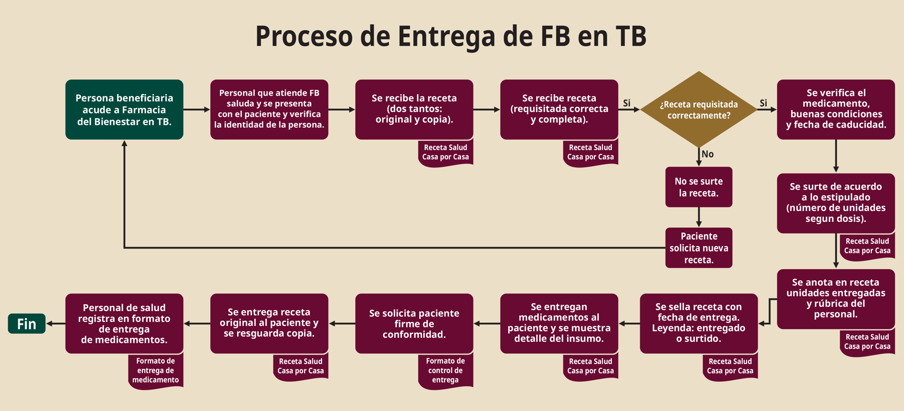Fuente: elaboración propia. DGPLADES

2. Entrega de medicamentos mediante MÁQUINAS DESPACHADORAS
Surtimiento de Medicamentos:
BIRMEX inicia el proceso cuando prepara y arma paquetes de medicamentos para cada MÁQUINA DESPACHADORA de acuerdo con los requerimientos definidos por SALUD, posteriormente realiza el traslado transportando de manera segura los medicamentos verificando que mantengan las condiciones físicas, y finalmente realiza el llenado de las MÁQUINAS DESPACHADORAS en las bandejas destinadas por cada medicamento, de las cuales, “BIRMEX” se compromete a realizar las acciones necesarias para su instalación, mantenimiento y actualización.

Entrega de medicamentos a la persona beneficiaria, su familiar o a la PERSONA SERVIDORA DE LA SALUD:
La persona beneficiaria, su familiar o la PERSONA SERVIDORA DE LA SALUD, acude a la UNIDAD DE SALUD que cuente con una MÁQUINA DESPACHADORA e interactúa con dicha máquina, ingresando el folio de la receta original o, en su caso, escaneado el código QR o código de barras, y recibe sus medicamentos de forma automatizada, para lo que deberá verificar que correspondan al tratamiento prescrito.
De manera simultánea, la interfaz automatizada de la MÁQUINA DESPACHADORA valida la información como el ID, nombre y folio mediante el código QR y el mecanismo interno de la máquina localiza los medicamentos de la receta para entregarlos en la bandeja de entrega.
En caso de que la MÁQUINA DESPACHADORA no surta el medicamento, haya un error en la entrega de los medicamentos, no lea el código de barras o cualquier situación relacionada con la entrega a través de esta modalidad, el beneficiario, su familiar o la PERSONA SERVIDORA DE LA SALUD, deberá comunicarlo a través de los medios de contacto expresamente dispuestos para la atención de estas situaciones.

Reporte:
El sistema informático de la máquina realiza el registro automático del proceso de entrega, generando el registro digital correspondiente y enviándolo a la matriz del sistema electrónico de la máquina despachadora.
SALUD realiza la recepción periódica de la información electrónica obtenida de cada MÁQUINA DESPACHADORA, verificando que sea completa y que corresponda a los datos de las recetas y efectúa el registro en el “SISTEMA DE FARMACIAS DEL BIENESTAR”.
SALUD notificará por escrito de manera mensual, en los primeros cinco días hábiles del mes inmediato siguiente, a IMSS, IMSS-BIENESTAR y el ISSSTE, la información sobre las recetas efectivamente surtidas a las personas derechohabientes de cada Institución para la determinación de las obligaciones de contraprestación a BIRMEX. Para la determinación de la derechohabiencia se utilizará la fecha de emisión de la receta.

Imagen. Proceso de entrega de medicamentos en las MÁQUINAS DESPACHADORAS
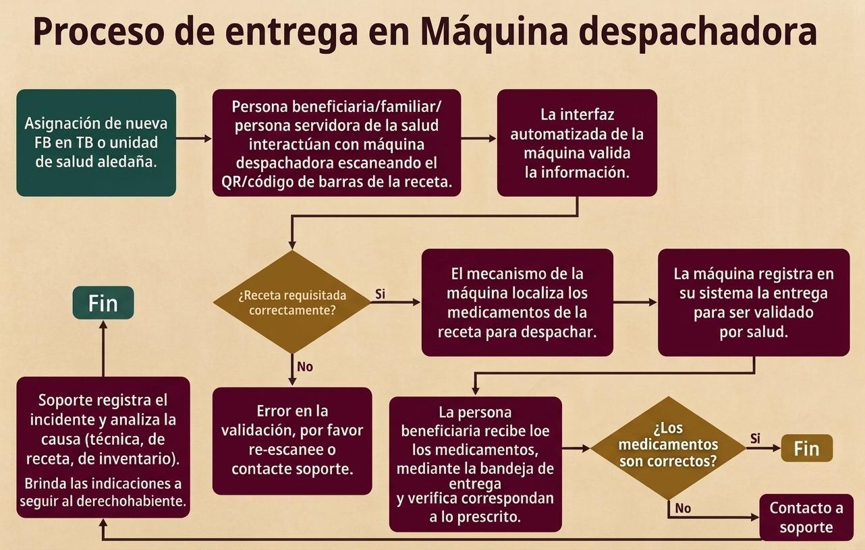Fuente: elaboración propia. DGPLADES

Procedimientos

PROCEDIMIENTO PARA LA DISTRIBUCIÓN Y ENTREGA DE MEDICAMENTOS EN FARMACIAS DEL BIENESTAR INSTALADAS EN TIENDAS BIENESTAR
Responsable | No. de Actividad | Descripción de la Actividad
SECRETARÍA DEL BIENESTAR  PERSONA SERVIDORA DE LA SALUD (Lic. en enfermería/ Lic. en Medicina) del Programa de Bienestar “Salud Casa por Casa” | 1 | Durante la visita domiciliaria mensual, previa revisión y valoración de la persona beneficiaria, expide de manera correcta la receta física con un folio único, QR/código de barras (Apéndice 13.3 Receta de medicamentos) para el control de sus padecimientos crónicos o crónico-degenerativos a aquellos pacientes que no cuenten con receta de institución pública y se encuentren en cualquiera de los siguientes escenarios:  - Pacientes con enfermedad crónica controlada  - Pacientes con enfermedad crónica descontrolada por falta de apego al tratamiento  - Pacientes con enfermedad crónica descontrolada con potencial ajuste terapéutico  Dicha receta se emitirá físicamente en tres tantos y contendrá, además de la prescripción de medicamentos, nombre completo del beneficiario, ID único de la persona beneficiaria y un folio único asociado a la receta.  Estas serán registradas en el “SISTEMA DE FARMACIAS DEL BIENESTAR” y los tres tantos se entregarán de la siguiente manera:  Original y copia: Persona beneficiaria de EL PROGRAMA  Segunda Copia: BIENESTAR
BIENESTAR  PERSONA SERVIDORA DE LA SALUD del Programa de Bienestar “Salud Casa por Casa” | 2 | Realiza la carga de los datos de las recetas en el dispositivo electrónico (tableta electrónica) y de manera física. Esta información permitirá proporcionar al “SISTEMA DE FARMACIAS DEL BIENESTAR” la información correspondiente de las recetas emitidas y ubicar a las personas beneficiarias, de acuerdo con los polígonos de actuación/atención de las FARMACIAS DEL BIENESTAR.
BIRMEX | 3 | Para el primer surtimiento, recibe información vía electrónica de la estimación estadística efectuada por SALUD.  Para las órdenes de reposición subsecuentes, recibe información vía electrónica de los medicamentos necesarios a resurtir por cada FARMACIAS DEL BIENESTAR en TIENDAS BIENESTAR por parte de SALUD.  Realiza las órdenes de suministro para llevar a cabo el empaquetamiento y la distribución correspondiente.
BIRMEX | 4 | De acuerdo con las órdenes de suministro, lleva a cabo el empaquetamiento y los agrupa para su entrega a los Almacenes Centrales o Unidades Operativas de Alimentación para el Bienestar, S.A. de C.V.  Entrega los paquetes de medicamentos debidamente etiquetados, agrupados y la relación de entregas al personal de la Unidad Operativa y/o Almacén Central de Alimentación para el Bienestar, S.A. de C.V.
ALIMENTACIÓN PARA EL BIENESTAR S.A. de C.V.  Unidad Operativa o Almacenes Centrales  Personal de almacén | 5 | Recibe los paquetes de medicamentos y las órdenes de suministro, los resguarda temporalmente y los prepara para su envío a los almacenes rurales.
ALIMENTACIÓN PARA EL BIENESTAR S.A. de C.V.  Personal de transporte | 6 | Recibe los paquetes de medicamentos etiquetados y cerrados y las órdenes de suministro.  Verifica que los empaques se encuentren en buenas condiciones y que sean coincidentes con las órdenes de suministro.  Transporta los paquetes de medicamentos y las órdenes de suministro a los almacenes rurales de Alimentación para el Bienestar, S.A. de C.V.
ALIMENTACIÓN PARA EL BIENESTAR S.A. de C.V  Personal de almacén rural | 7 | Recibe los paquetes de medicamentos etiquetados y cerrados y las órdenes de suministro.  Verifica que los empaques se encuentren en buenas condiciones y que sean coincidentes con las órdenes de suministro.  Organiza los empaques colectivos de medicamentos para su traslado a las FARMACIAS DEL BIENESTAR de las TIENDAS BIENESTAR de forma segura conforme a las órdenes de suministro.
ALIMENTACIÓN PARA EL BIENESTAR S.A. de C.V  Personal de transporte | 8 | Recibe y transporta a las TIENDAS BIENESTAR los paquetes de medicamentos etiquetados y cerrados y las órdenes de suministro.
ALIMENTACIÓN PARA EL BIENESTAR S.A. de C.V  Persona encargada de la TIENDAS BIENESTAR | 9 | Recibe los paquetes de medicamentos y revisa que estos se encuentren cerrados y etiquetados, en buen estado y que no estén próximos a caducar al momento de su recepción conforme a las órdenes de suministro, en caso de que no se cumplan estas condiciones o exista algún faltante, entregará para su retorno los medicamentos, así como el formato de retorno de medicamentos (Apéndice 13.6 Formato de retorno de medicamentos), al personal de transporte de Alimentación para el Bienestar S.A. de C.V. para su devolución al almacén rural y subsecuentemente a la Unidad Operativa o al Almacén Central, para que BIRMEX los recolecte.  Acomoda los medicamentos en el mueble específicamente destinado para su almacenamiento.  Recibe y atiende a las personas beneficiarias que acudan a recoger sus medicamentos, verificando su identidad (con una identificación oficial) corroborando el ID, el nombre y la receta física con su folio correspondiente. Cuando se trate de personas beneficiarias que se encuentren imposibilitadas para acudir a recoger sus medicamentos, algún familiar o PERSONA SERVIDORA DE LA SALUD, podrán recoger dichos medicamentos presentando copia de la identificación del beneficiario y el original de su identificación oficial de EL PROGRAMA, así como la receta física correspondiente.  Busca e identifica en el mueble los medicamentos conforme a la receta y los entrega, asegurándose que sean los correctos.  Resguarda las recetas surtidas.  Registra la información requerida en el formato de entrega de medicamentos (Apéndice 13.4 Formato de entrega de medicamentos) correspondiente a cada entrega de medicamento, recabando las firmas correspondientes.  Entrega las recetas resguardadas y el formato de entrega de medicamentos a la persona de transporte, quien a su vez las entregará al almacén rural y posteriormente a la Unidad Operativa o Almacén Central para su resguardo y envío.  En caso de que las personas beneficiarias detecten inconsistencias en los medicamentos recibidos, en la FARMACIA DEL BIENESTAR ubicada en TIENDA BIENESTAR, deberán comunicarse directamente al número telefónico que determine BIENESTAR y seguir el procedimiento que le sea indicado, situación que aplica también ante la carencia de los medicamentos prescritos.  ALIMENTACIÓN PARA EL BIENESTAR No será responsable de la contratación del seguro de los medicamentos, así como de la identidad, calidad, seguridad, inconsistencias, o caducidades de los medicamentos empaquetados.
ALIMENTACIÓN PARA EL BIENESTAR S.A. de C.V  Personal de transporte | 10 | Recibe del personal de la TIENDAS BIENESTAR, el formato de entrega de medicamentos (Apéndice 13.4 Formato de entrega de medicamentos) y las recetas recogidas.
ALIMENTACIÓN PARA EL BIENESTAR S.A. de C.V  Personal de almacén rural | 11 | Recibe del personal de transporte de Alimentación para el Bienestar S.A. de C.V., el formato de entrega de medicamentos (Apéndice 13.4 Formato de entrega de medicamentos) y las recetas recogidas
ALIMENTACIÓN PARA EL BIENESTAR S.A. de C.V  Personal de unidad operativa o almacén central | 12 | Recibe del personal de transporte el formato de entrega de medicamentos (Apéndice 13.4 Formato de entrega de medicamentos), las recetas recogidas con la finalidad de entregarlas a nivel central para su manejo correspondiente.

PROCEDIMIENTO PARA LA DISTRIBUCIÓN Y ENTREGA DE MEDICAMENTOS EN MÁQUINAS DESPACHADORAS INSTALADAS EN UNIDADES DE SALUD
Responsable | No. de Actividad | Descripción de la Actividad
SECRETARÍA DEL BIENESTAR  PERSONA SERVIDORA DE LA SALUD (Lic. en enfermería/ Lic. en Medicina) del Programa de Bienestar “Salud Casa por Casa” | 1 | Durante la visita domiciliaria mensual, previa revisión y valoración de la persona beneficiaria, expide de manera correcta la receta física con QR/código de barras (Apéndice 13.3 Receta de medicamentos) para el control de sus padecimientos crónicos o crónico-degenerativos a aquellos pacientes que no cuenten con receta de institución pública y se encuentren en cualquiera de los siguientes escenarios:  - Pacientes con enfermedad crónica controlada  - Pacientes con enfermedad crónica descontrolada por falta de apego al tratamiento  - Pacientes con enfermedad crónica descontrolada con potencial ajuste terapéutico  Dicha receta se emitirá físicamente en tres tantos y contendrá, además de la prescripción de medicamentos, un ID único de la persona beneficiaria y un folio único asociado a la receta.  Estas serán registradas en un sistema digital y los tres tantos se entregarán de la siguiente manera:  Original y copia: Persona beneficiaria de EL PROGRAMA  Segunda Copia: BIENESTAR
BIENESTAR  PERSONA SERVIDORA DE LA SALUD del Programa de Bienestar “Salud Casa por Casa” | 2 | Realiza la carga de los datos de las recetas en el dispositivo electrónico (tableta electrónica) y de manera física. Esta información permitirá proporcionar al ”SISTEMA DE FARMACIAS DEL BIENESTAR” la información correspondiente de las recetas emitidas y ubicar a las personas beneficiarias, de acuerdo con los polígonos de actuación/atención de las FARMACIAS DEL BIENESTAR.
BIRMEX | 3 | Para el primer surtimiento, recibe información vía electrónica de la estimación estadística efectuada por la SALUD.  Es responsabilidad de BIRMEX mantener un abasto del 30% del volumen definido por SALUD para cada clave.
BIRMEX | 4 | De acuerdo con las órdenes de suministro, prepara y arma los paquetes de medicamentos para cada MÁQUINA DESPACHADORA, agrupándolos para su entrega y distribución.
BIRMEX | 5 | Lleva a cabo el traslado de manera segura los paquetes de medicamentos etiquetados y cerrados junto con las órdenes de suministro, verificando que mantengan las condiciones físicas requeridas.  Abre el acceso de servicio de la MÁQUINA DESPACHADORA mediante llave/tarjeta de seguridad.  Escanea los códigos de barras de los empaques para registrar la carga de inventario en el sistema informático de la máquina y actualizar la información del inventario.  Realiza el llenado de las MÁQUINAS DESPACHADORAS con medicamentos en las bandejas destinadas por cada uno.
PERSONA BENEFICIARIA, FAMILIAR O PERSONA SERVIDORA DE LA SALUD | 6 | La persona beneficiaria interactúa con la pantalla táctil de la MÁQUINA DESPACHADORA e ingresa el folio único o escanea el código QR o código de barras de la receta física (Original). En caso de que la persona beneficiaria esté imposibilitada para acudir personalmente, su familiar o la PERSONA SERVIDORA DE LA SALUD podrá acudir en su representación, escaneando la receta correspondiente.
MÁQUINA DESPACHADORA  Proceso de entrega a la persona beneficiaria | 7 | La máquina verifica la autenticidad del código QR o código de barras, valida el registro y corrobora la vigencia de la prescripción.  El sistema automatizado despacha el o los medicamentos de las bandejas correspondientes a través de la bandeja de entrega.  A la par, registra el folio como surtido y los datos contenidos en la receta en la base de datos central para alimentar el “SISTEMA DE FARMACIAS DEL BIENESTAR”.
BIRMEX | 8 | En caso de que las personas beneficiarias detecten inconsistencias en los medicamentos recibidos, desabasto puntual en el módulo o fallas técnicas en el despacho de la máquina, deberán comunicarse directamente al número de atención indicado en la MÁQUINA DESPACHADORA y seguir las instrucciones proporcionadas por el personal de soporte.

PROCEDIMIENTO PARA LA REDISTRIBUCIÓN Y DEVOLUCIÓN DE MEDICAMENTOS EN FARMACIAS DEL BIENESTAR INSTALADAS EN TIENDAS BIENESTAR
Responsable | No. de Actividad | De.scripción de la Actividad
ALIMENTACIÓN PARA EL BIENESTAR S.A. DE C.V  Oficinas Centrales | 1 | Remitir a SALUD, íntegra, legible y completa, los Formatos de entrega de medicamentos (Apéndice 13.4 Formato de entrega de medicamentos) generados por las FARMACIAS DEL BIENESTAR ubicadas en las TIENDAS BIENESTAR; de manera digital, semanalmente y, de forma física, mensualmente, durante las últimas dos semanas de cada mes. La entrega física de los formatos deberá comprender la totalidad de la información generada a partir del siguiente al corte inmediato anterior y hasta el día 15 del mes en curso.
SALUD | 2 | Con base en la información obtenida de ALIMENTACIÓN PARA EL BIENESTAR, identifica los medicamentos que se encuentren en los siguientes supuestos:  - Próximos a caducar.  - Nulo movimiento en un periodo de tres meses.  - Caducos.  - Malas condiciones.  Para los medicamentos que se encuentren en los supuestos 1 y 2, procederá establecer, en conjunto con LAS PARTES, el mecanismo para la redistribución de los medicamentos que no fueron recogidos en tiempo y forma en las TIENDAS BIENESTAR, y bajo su instrucción le indicará por oficio a ALIMENTACIÓN PARA EL BIENESTAR la distribución de los medicamentos, en el cual señalará su origen y destino.  Para los medicamentos en los supuestos 3 y 4, procederá establecer, en conjunto con BIRMEX, el mecanismo para la recolección o en su caso destrucción de los mismos, el cual deberá notificar a ALIMENTACIÓN PARA EL BIENESTAR las acciones a realización por parte de las instituciones pertinentes.
ALIMENTACIÓN PARA EL BIENESTAR S.A. DE C.V  Persona encargada de la TIENDAS BIENESTAR | 3 | Con base en la instrucción emitida por SALUD para los supuestos 1 y 2, se procederá a la requisición del Formato de redistribución de medicamentos (Apéndice 13.5 Formato de redistribución de medicamentos), así como, entregar al personal de transporte los medicamentos para su envío al almacén rural y posterior redistribución.  Recibe los paquetes de medicamentos de redistribución que así corresponda y revisa que estos se encuentren cerrados y etiquetados al momento de su recepción conforme al listado, así como la documentación correspondiente (Apéndice 13.5 Formato de Redistribución de Medicamentos), y firma la recepción del mismo.  En caso de detectar que los medicamentos dentro de los paquetes se encuentran en malas condiciones, el personal encargado de la TIENDAS BIENESTAR entregará para su retorno los medicamentos, así como, el formato de retorno de medicamentos (Apéndice 13.6 Formato de retorno de medicamentos), al personal de transporte de Alimentación para el Bienestar. para su devolución al almacén rural y subsecuentemente a la Unidad Operativa o al Almacén Central, para que esta a su vez se pongan a disposición de BIRMEX con la finalidad de determinar su destino final.  Para el tratamiento de los medicamentos que se encuentren dentro de los supuestos 3 y 4, el personal encargado de la TIENDAS BIENESTAR estará atento y brindará acceso a la FARMACIAS DEL BIENESTAR para que las instituciones pertinentes retiren los medicamentos.
ALIMENTACIÓN PARA EL BIENESTAR S.A. DE C.V  Personal de transporte | 4 | Recibe y transporta a las TIENDAS BIENESTAR los paquetes de medicamentos etiquetados y cerrados para su redistribución de medicamentos y con el formato correspondiente (Apéndice 13.5 Formato de redistribución de medicamentos) de acuerdo con el listado por FARMACIAS DEL BIENESTAR de las TIENDAS BIENESTAR.  Recibe los medicamentos devueltos por las TIENDAS BIENESTAR; que se encuentren en los supuestos 1 y 2, con la documentación correspondiente (Apéndice 13.5 Formato de redistribución de medicamentos) y entregará al personal almacén rural para su posterior redistribución.
ALIMENTACIÓN PARA EL BIENESTAR S.A. DE C.V  Personal de almacén rural | 5 | Recibe del área central de Alimentación para el Bienestar el listado de FARMACIAS DEL BIENESTAR en las TIENDAS BIENESTAR, previamente proporcionado por SALUD, a las que se les redistribuirá el medicamento recibido mediante los formatos de redistribución de medicamentos.  Recibe del personal de transporte los medicamentos devueltos por las TIENDAS BIENESTAR que se encontraron en los supuestos 1 y 2, con los formatos correspondientes (Apéndice 16.4 Formato de redistribución de medicamentos). Verifica que los paquetes se encuentren en buenas condiciones y que sean coincidentes con el formato de redistribución de medicamentos.  Identifica y organiza los paquetes de medicamentos para su traslado a las FARMACIAS DEL BIENESTAR de las TIENDAS BIENESTAR de forma segura conforme al listado proporcionado por área central de Alimentación para el Bienestar.
BIRMEX  Personal de distribución | 6 | Recibe del personal de Almacén General de BIRMEX/Unidad operativa o Almacenes Centrales de Alimentación para el Bienestar los medicamentos devueltos por las TIENDAS BIENESTAR para su disposición final.
BIRMEX  Personal de Área Central | 7 | Recibe del personal de distribución los medicamentos devueltos por las TIENDAS BIENESTAR; para realizar disposición final de acuerdo con la normatividad vigente.

Infraestructura y Mobiliario
Las condiciones de almacenamiento, incluido el transporte, son un componente crítico para garantizar la trazabilidad, seguridad y eficacia de los medicamentos durante toda la cadena de suministro.

Aplicar buenas prácticas de almacenamiento, facilita la labor del personal encargado de distribución y almacenamiento, contribuye a asegurar el control de la cadena de distribución, manteniendo la calidad e integridad de los medicamentos.

Óptimamente, todas las instalaciones de los establecimientos, incluidos techos, puertas, paredes, pisos, baños, cisternas, tinacos u otros depósitos de agua y mobiliario deben encontrarse limpias en buenas condiciones de mantenimiento y con terminados lisos de fácil limpieza.

8.1 Mobiliario y espacio designado para la guarda de medicamentos
El mobiliario, dependiendo de la modalidad, consistirá en MÁQUINAS DESPACHADORAS y muebles cerrados para el almacenamiento de productos. “BIRMEX” se asegurará de que el mobiliario sea adecuado al volumen de los productos que se manejan, preferentemente un mueble de fácil limpieza, con puertas y cerradura bajo llave y que incluyan elementos que ayuden a mejorar las condiciones de humedad y temperatura e incluso termohigrómetros para validar las condiciones ambientales.
El espacio designado por la TIENDAS BIENESTAR y las UNIDADES DE SALUD para la ubicación del mobiliario para el resguardo y/o entrega de los medicamentos será exclusivo y deberá mantenerlas condiciones requeridas que permitan un almacenamiento y manejo seguro y en condiciones óptimas de higiene de los medicamentos. Además de protegerlos de la contaminación ocasionada por insectos, roedores u otros animales.
Los medicamentos no deberán estar directamente en contacto con el suelo (mínimo 20 cm de separación), por lo que se deberá establecer un mueble cerrado tipo escaparate y construido con materiales resistentes a la corrosión, con puertas y cerradura para mayor seguridad.

8.2 Espacio físico
Idealmente el espacio deberá contar con las condiciones óptimas para la atención al público y la entrega de los medicamentos.
- Condiciones físicas: Las instalaciones deben mantenerse limpias y ordenadas, cumpliendo con las normas de higiene establecidas en la normatividad sanitaria vigente.

- Control de temperatura: Es necesario mantener la temperatura adecuada para la conservación de productos. La mayoría de los medicamentos deben almacenarse a temperatura ambiente (entre 15°C y 25°C), por lo cual preferentemente deberá contar con ventilación natural o artificial suficiente para la renovación continúa del aire y evitar el calor excesivo, la condensación del vapor y la acumulación de polvo. Si existen ventanas, deben estar protegidas para evitar la entrada de luz solar y el polvo.
- Humedad: Los medicamentos deberán mantenerse resguardados en un lugar seco.

8. 3 Documentación y permisos
- Aviso de funcionamiento: Los trámites necesarios en materia de regulación sanitaria se llevarán a cabo con asesoría y acompañamiento del personal que para tal efecto designe la COFEPRIS, detallando la apertura del establecimiento y el tipo de actividad comercial que realizará.
  - Almacén de depósito y distribución de medicamentos (Unidades Operativas de Tiendas del Bienestar/ Almacenes Centrales y Rurales). En donde la institución hará el trámite correspondiente y designará a la persona responsable sanitaria.
  - TIENDAS BIENESTAR. Alimentación para el Bienestar S.A. de C.V. formulará el aviso correspondiente sin ser responsable sanitario ni de la identidad, caducidad, calidad y seguridad de los medicamentos.
  - UNIDADES DE SALUD. El aviso de funcionamiento vigente de las UNIDADES DE SALUD ampara las actividades de las MÁQUINAS DESPACHADORAS.

Capacitación
El plan de capacitación para el personal que interviene en el proceso de suministro de medicamentos debe incluir al menos el Sistema Integral de Capacitación en Dispensación (SICAD), y lo correspondiente a Farmacovigilancia.

De acuerdo con el suplemento para establecimientos dedicados a la venta y suministro de medicamentos de la Farmacopea de los Estados Unidos Mexicanos, el programa de capacitación deberá considerar como mínimo:
- Manejo y control de medicamentos y demás insumos para la salud.
- SICAD.
- Procedimientos Normalizados de Operación (PNO)
- Normas de seguridad e higiene.
- Atención a usuarios y proveedores según las funciones que tengan asignadas.
- Regulación Sanitaria aplicable.
- Receta médica.
- Farmacovigilancia y tecnovigilancia.
- Actividades indebidas en los establecimientos.
- Modelo de Operación de Farmacias del Bienestar.
- Proceso de suministro de los insumos.
- Sistema de registro del proceso.

9.1 Objetivos

- Proporcionar al personal que interviene en el proceso, una comprensión clara de la seguridad en el manejo de medicamentos.
- Aplicar procedimientos correctos para la recepción y verificación de recetas médicas.
- Mejorar las habilidades de atención al paciente.
- Desarrollar habilidades de comunicación efectiva y manejo de situaciones difíciles.
- Asegurar una atención de calidad, promoviendo la adherencia al tratamiento y la satisfacción de la persona beneficiaria.

Para el correcto desarrollo del proceso de suministro y manejo de medicamentos, se deberá proporcionar capacitación institucional al menos de forma anual, resaltando la importancia de la seguridad de la persona beneficiaria como prioridad.

Todo el personal del programa recibirá capacitación inicial y periódica conforme a la normatividad vigente en materia de manejo de medicamentos y farmacovigilancia.

10. Mecanismos de trazabilidad

10.1 Mecanismos del servicio integrado
IMSS, IMSS BIENESTAR y el ISSSTE gestionarán las contraprestaciones correspondientes al SERVICIO INTEGRADO de acuerdo con los medicamentos que se proporcionen en las FARMACIAS DEL BIENESTAR a su respectiva población objetivo, de acuerdo con lo descrito en el ANEXO 3 “Condiciones de la contraprestación del Servicio Integrado” del Convenio.

Para lo anterior, SALUD notificará por escrito de manera mensual, en los primeros cinco días hábiles del mes inmediato siguiente, a IMSS, IMSS-BIENESTAR y el ISSSTE, la información sobre las recetas efectivamente surtidas a las personas beneficiarias de EL PROGRAMA que forman parte de su población objetivo, para coadyuvar en la determinación de las obligaciones de contraprestación.

10.2 Mecanismo de adquisición
SALUD en coordinación con IMSS, IMSS-BIENESTAR y el ISSSTE, realizarán las proyecciones de necesidades de medicamentos de las claves enlistadas en el apéndice 13.2 Medicamentos considerados, por cada TIENDAS BIENESTAR y MÁQUINA DESPACHADORA, según la población beneficiaria identificada.

Estas proyecciones serán enviadas a BIRMEX, para su validación y emisión de órdenes de suministro. Las necesidades identificadas estarán sujetas a la disponibilidad contractual y los volúmenes requeridos.

El surtimiento inicial, así como el resurtimiento en las TIENDAS BIENESTAR y MÁQUINAS DESPACHADORAS, será de acuerdo con lo que SALUD reciba de información procedente de los sistemas de información interconectados de la tableta y el sistema electrónico de FARMACIAS DEL BIENESTAR y/o de la estimación estadística efectuada por SALUD. A partir de esta información, SALUD realiza la proyección de necesidades de medicamentos, misma que servirá como herramienta para la realización de inventarios, seguimiento de la entrega de medicamentos y su trazabilidad.

De requerirse nuevas órdenes de suministro de las claves autorizadas (Apéndice 13.2 Medicamentos considerados) para las TIENDAS BIENESTAR y las MÁQUINAS DESPACHADORAS, las estimaciones y proyecciones propuestas, serán enviadas a BIRMEX para su validación, considerando nuevamente la disponibilidad contractual y los volúmenes requeridos.

Toda la información generada, estará disponible para todas las instituciones participantes.

10.3 Mecanismo de redistribución y devolución
El medicamento podrá ser redistribuido o devuelto a BIRMEX debido a alguno de los siguientes tres supuestos:

- El medicamento que presente una fecha de caducidad próxima menor a seis meses que permanezca en el mobiliario de FARMACIAS DEL BIENESTAR en TIENDAS BIENESTAR. Esto se puede deber a que las personas beneficiarias de EL PROGRAMA no han acudido a la FARMACIAS DEL BIENESTAR a recogerlo por distintas causas. En este caso el personal encargado de la FARMACIAS DEL BIENESTAR, con previa instrucción de SALUD, entregará para su retorno los medicamentos cerrados, así como el formato de retorno de dichos medicamentos (Apéndice 13.6 Formato de retorno de medicamentos), de acuerdo con el procedimiento establecido.

- Al momento de la entrega por parte de BIRMEX a la TIENDAS BIENESTAR, ya sea por fecha de caducidad próxima, menor a seis meses o por encontrarse los paquetes individuales alterados. En este caso el encargado de la FARMACIAS DEL BIENESTAR, no aceptará los medicamentos con estas características y lo anotará como observación en la orden de suministro.

- En caso de detectar en el mueble de la FARMACIAS DEL BIENESTAR medicamentos próximos a caducar, nulo movimiento en un periodo de tres meses y/o en malas condiciones.

10.4 Mecanismo de disposición final
El medicamento que requirió devolución por ser identificado como caduco o en condiciones físicas que impidan su consumo seguro, deberá someterse a un procedimiento estricto de disposición final para evitar su contaminación, desvío o riesgo sanitario, conforme a los siguientes supuestos y normativa aplicable.

- Identificación y resguardo de medicamentos no aptos para uso: El personal encargado de la FARMACIAS DEL BIENESTAR identificará formalmente de forma mensual los medicamentos que no se encuentren en buen estado como aquellos que presenten ampollas rotas, sellos violados, cambios de coloración, degradación o empaques secundarios dañados. Dichos insumos deberán ser retirados inmediatamente del área de entrega y ser preparados para su devolución con la documentación necesaria.

- Inhabilitación, registro y confinamiento seguro: Para dar cumplimiento a las disposiciones sanitarias y ambientales, una vez que los medicamentos se encuentren en instalaciones de BIRMEX, el personal responsable de BIRMEX elaborará el acta o formato de baja de medicamentos, consignando lote, caducidad, presentación y cantidad exacta. Acto seguido, los productos deberán ser inhabilitados conforme a los protocolos autorizados para evitar su comercialización ilegal o reutilización, manteniéndose en resguardo bajo llave dentro de recipientes herméticos hasta su recolección programada por la empresa proveedora de servicios de manejo de residuos peligrosos.

- Entrega a empresas autorizadas y trazabilidad sanitaria: Los medicamentos en la etapa de disposición final no podrán ser desechados en la red municipal de drenaje ni en la basura común. El traslado y la destrucción final deberán ser ejecutados exclusivamente por un Manejador de Residuos Peligrosos autorizado por la Secretaría de Medio Ambiente y Recursos Naturales (SEMARNAT) y COFEPRIS.

10.5 Mecanismo de información
Las TIENDAS BIENESTAR remitirán a SALUD de manera íntegra, legible, completa la información generada por las FARMACIAS DEL BIENESTAR a través del respectivo formato de entrega de medicamentos (Apéndice 13.4 Formato de entrega de medicamentos), semanalmente de manera digital y mensualmente, durante las últimas dos semanas de cada mes, de forma física. La entrega física de los formatos deberá comprender la totalidad de la información generada a partir del siguiente al corte inmediato anterior y hasta el día 15 del mes en curso. “BIRMEX” remitirá de manera íntegra, completa y semanalmente de manera electrónica a SALUD, la información generada por el sistema de las MÁQUINAS DESPACHADORAS.

El “SISTEMA DE FARMACIAS DEL BIENESTAR” será operado y administrado por SALUD, con base en la información recibida por las ALIMENTACIÓN PARA EL BIENESTAR y el sistema de las MÁQUINAS DESPACHADORAS, referente a la entrega de medicamentos y datos de las recetas atendidas. Dicho sistema permitirá obtener información estadística que contribuya a la trazabilidad del medicamento, coadyuve al surtimiento del medicamento y su asociación a la institución que lo proporciona,

La información sobre las recetas efectivamente surtidas a las personas beneficiarias de EL PROGRAMA será notificada por escrito de manera mensual, en los primeros cinco días hábiles del mes inmediato siguiente, a la Institución que corresponda.

11. Seguridad y Control

Los riesgos en el suministro de medicamentos pueden ocurrir en varias etapas del proceso, tienen un impacto directo en la seguridad y eficacia del tratamiento de la persona beneficiaria y van desde los riesgos logísticos hasta las condiciones de seguridad, lo cual se describe en la Matriz de riesgos para la entrega de medicamentos en FARMACIAS DEL BIENESTAR.

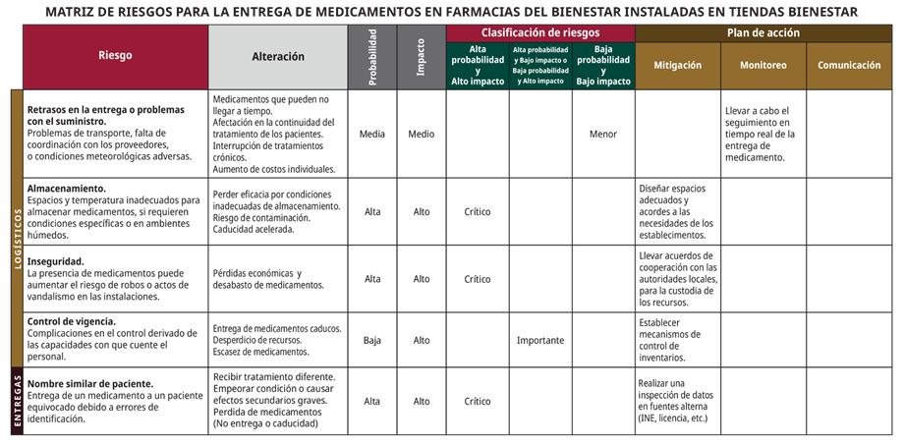

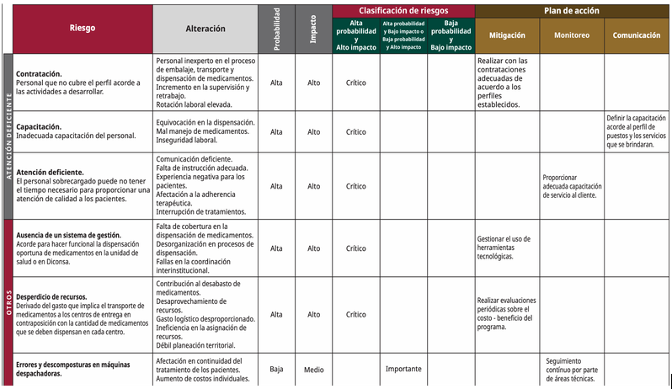

12. Alcance y Firma del Modelo de Operación

El presente documento forma parte del Convenio de Colaboración para el suministro, almacenamiento, abastecimiento, distribución y entrega de medicamentos en las FARMACIAS DEL BIENESTAR a las personas beneficiarias de EL PROGRAMA, suscrito entre SALUD con la participación de COFEPRIS, BIENESTAR, IMSS-BIENESTAR, IMSS, ALIMENTACIÓN PARA EL BIENESTAR y BIRMEX, el 17 de agosto de 2026, mismo que, firmado por los Enlaces señalados en la Cláusula CUARTA del referido instrumento, podrá ser modificado en cuanto a actividades, procesos u otras cuestiones en tanto se encuentren en el marco de las obligaciones contenidas en el referido instrumento.

Leído que fue el presente ANEXO 1: Modalidades de Operación de Farmacias del Bienestar como parte integrante del Convenio de Colaboración y enteradas las Partes de su contenido, lo firman los Enlaces en ocho ejemplares para constancia, en la Ciudad de México, el día 17 de agosto del año 2026.

POR “SALUD” |  | POR “BIENESTAR”
DR. RAÚL PEÑA VIVEROS  DIRECTOR GENERAL DE PLANEACIÓN Y DESARROLLO DEL SECTOR SALUD |  | LIC. JESÚS SALVADOR VALENCIA GUZMÁN  TITULAR DE LA SUBSECRETARÍA DE BIENESTAR
POR “IMSS” |  | POR “IMSS-BIENESTAR”
LIC. JUAN CARLOS CARDONA ALDAVE  TITULAR DE LA UNIDAD DE ADMINISTRACIÓN |  | LIC. EDGAR CÉSAR SEPÚLVEDA VILLANUEVA  TITULAR DE LA COORDINACIÓN DE RECURSOS MATERIALES
POR “ALIMENTACIÓN PARA EL BIENESTAR” |  | POR “ISSSTE”
LCDA. LIZETH TABLA MOYA  TITULAR DE LA DIRECCIÓN DE OPERACIONES |  | MTRA. DIANA GARCÍA YAÑEZ  TITULAR DE LA SUBDIRECCIÓN DE ALMACENES
POR “COFEPRIS” |  | POR “BIRMEX”
MTRA. MARÍA ESTHER DIAZ CARRILLO  TITULAR DE LA COMISIÓN DE EVIDENCIA Y MANEJO DE RIESGOS |  | LIC. SANTIAGO SHALOM MARTÍNEZ HERNÁNDEZ  TITULAR DE LA DIRECCIÓN DE PLANEACIÓN ESTRATÉGICA

LA PRESENTE HOJA DE FIRMAS FORMA PARTE DEL ANEXO 1: MODALIDADES DE OPERACIÓN DE FARMACIAS DEL BIENESTAR DEL CONVENIO DE COLABORACIÓN SUSCRITO ENTRE LA SECRETARÍA DE SALUD CON LA PARTICIPACIÓN DE LA COMISIÓN FEDERAL PARA LA PROTECCIÓN CONTRA RIESGOS SANITARIOS; SECRETARÍA DE BIENESTAR; SERVICIOS DE SALUD DEL INSTITUTO MEXICANO DEL SEGURO SOCIAL PARA EL BIENESTAR (IMSS-BIENESTAR); INSTITUTO MEXICANO DEL SEGURO SOCIAL; INSTITUTO DE SEGURIDAD Y SERVICIOS SOCIALES DE LOS TRABAJADORES DEL ESTADO; ALIMENTACIÓN PARA EL BIENESTAR, S.A. DE C.V. Y LABORATORIOS DE BIOLÓGICOS Y REACTIVOS DE MÉXICO, S.A. DE C.V., EN LA CIUDAD DE MÉXICO, EL DÍA 10 DE AGOSTO DEL AÑO 2026.

Apéndices

13.1 Nota de envío
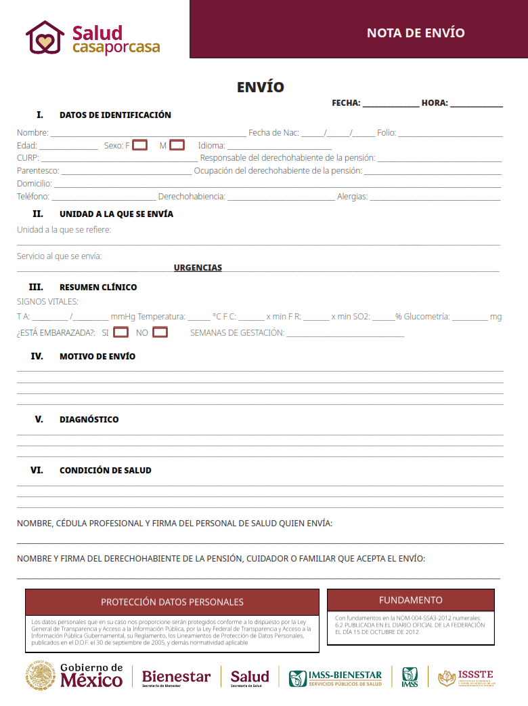

13.2 Medicamentos considerados
Medicamentos Antidiabéticos

Biguanidas
Clave CNIS | Denominación genérica | Descripción CNIS
010.000.5165.00 | METFORMINA | TABLETA. Cada tableta contiene: Clorhidrato de Metformina 850 mg. Envase con 30 tabletas.

Inhibidores de la dipeptidil peptidasa 4 (DPP-4)
Clave CNIS | Denominación genérica | Descripción CNIS
010.000.5621.00 | LINAGLIPTINA | TABLETA. Cada tableta contiene: Linagliptina 5 mg. Envase con 30 tabletas
010.000.4152.01 | SITAGLIPTINA | COMPRIMIDOS Cada comprimido contiene:  Fosfato de sitagliptina monohidratada equivalente a 100mg de sitagliptina. Envase con 28 comprimidos

Inhibidores del cotransportador sodio-glucosa tipo 2 (SGLT-2)
Clave CNIS | Denominación genérica | Descripción CNIS
010.000.6007.01 | DAPAGLIFLOZINA | TABLETA. Cada tableta contiene: Dapagliflozina propanodiol equivalente a 10 mg de Dapagliflozina.  Envase con 28 tabletas.

Sulfonilureas
Clave CNIS | Denominación genérica | Descripción CNIS
010.000.1042.00 | GLIBENCLAMIDA | TABLETA. Cada tableta contiene: Glibenclamida 5 mg.  Envase con 50 tabletas.

Medicamentos Antihipertensivos

Inhibidores de la enzima convertidora de angiotensina (IECA)
Clave CNIS | Denominación genérica | Descripción CNIS
010.000.2501.00 | ENALAPRIL | CÁPSULA O TABLETA. Cada cápsula o tableta contiene: Maleato de Enalapril 10 mg. Envase con 30 cápsulas o tabletas.

Antagonistas del receptor de angiotensina II
Clave CNIS | Denominación genérica | Descripción CNIS
010.000.2520.00 | LOSARTÁN | GRAGEA O COMPRIMIDO RECUBIERTO. Cada gragea o comprimido recubierto contiene: Losartán potásico 50 mg. Envase con 30 grageas o comprimidos recubiertos
010.000.2540.00 | TELMISARTÁN | TABLETA. Cada tableta contiene: Telmisartán 40 mg. Envase con 30 tabletas.

Diuréticos
Clave CNIS | Denominación genérica | Descripción CNIS
010.000.2307.00 | FUROSEMIDA | TABLETA. Cada tableta contiene: Furosemida 40 mg. Envase con 20 tabletas
010.000.2301.00 | HIDROCLOROTIAZIDA | TABLETA. Cada tableta contiene: Hidroclorotiazida 25 mg.  Envase con 20 tabletas.

Bloqueadores de los canales de calcio (calcioantagonistas)
Clave CNIS | Denominación genérica | Descripción CNIS
010.000.0599.00 | NIFEDIPINO | COMPRIMIDO DE LIBERACIÓN PROLONGADA. Cada comprimido contiene: Nifedipino 30 mg. Envase con 30 comprimidos.
010.000.2111.01 | AMLODIPINO | TABLETA O CÁPSULA. Cada tableta o cápsula contiene: Besilato o Maleato de Amlodipino equivalente a 5 mg de Amlodipino. Envase con 30 tabletas o cápsulas.
010.000.0596.00 | VERAPAMILO | GRAGEA O TABLETA RECUBIERTA. Cada gragea o tableta recubierta contiene: Clorhidrato de Verapamilo 80 mg.  Envase con 20 grageas o tabletas recubiertas.

Betabloqueadores
Clave CNIS | Denominación genérica | Descripción CNIS
010.000.0572.00 | METOPROLOL | TABLETA. Cada tableta contiene: Tartrato de metoprolol 100 mg. Envase con 20 tabletas.

Fibratos
Clave CNIS | Denominación genérica | Descripción CNIS
010.000.0655.00 | BEZAFIBRATO | TABLETA. Cada tableta contiene: Bezafibrato 200 mg. Envase con 30 tabletas.

Salicilatos
Clave CNIS | Denominación genérica | Descripción CNIS
010.000.6222.00 | ÁCIDO ACETILSALICÍLICO | TABLETAS. Cada tableta contiene: Ácido acetilsalicílico 100 mg con o sin recubrimiento. Envase con 28 tabletas

Medicamentos Anti-dislipemientes

Inhibidores de la HMG-CoA reductasa (estatina)
Clave CNIS | Denominación genérica | Descripción CNIS
010.000.5106.01 | ATORVASTATINA | TABLETA. Cada tableta contiene: Atorvastatina cálcica trihidratada equivalente a 20 mg de Atorvastatina. Envase con 30 tabletas.

Para el Tratamiento de Enfermedades Gastrointestinales

Inhibidores de la bomba de protones
Clave CNIS | Denominación genérica | Descripción CNIS
010.000.5186.02 | PANTOPRAZOL O RABEPRAZOL U OMEPRAZOL | TABLETA O GRAGEA O CÁPSULA. Cada tableta o gragea o cápsula contiene: Pantoprazol 40 mg. O Rabeprazol sódico 20 mg. u Omeprazol 20 mg. Envase con 28 tabletas o grageas o cápsulas.

Otros

Analgésico/Antipirético (anilidas)
Clave CNIS | Denominación genérica | Descripción CNIS
010.000.0104.00 | PARACETAMOL | TABLETA. Cada tableta contiene: Paracetamol 500 mg. Envase con 10 tabletas.

Antiinflamatorios no esteroideos (AINEs)
Clave CNIS | Denominación genérica | Descripción CNIS
010.000.5941.00 | IBUPROFENO | TABLETA O CÁPSULA. Cada tableta o cápsula contiene: Ibuprofeno 400 mg: Envase con 10 tabletas o cápsulas.

13.3 Receta de medicamentos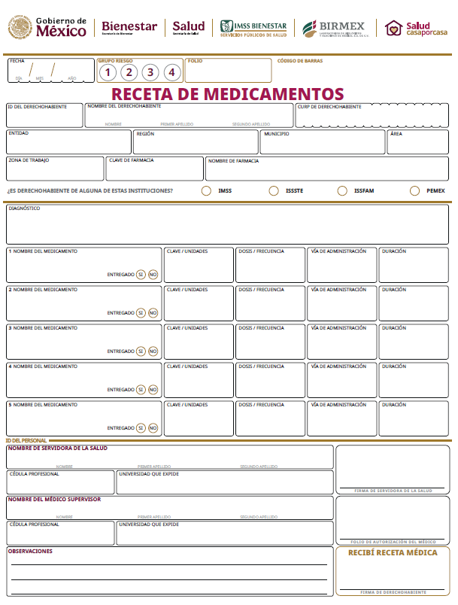
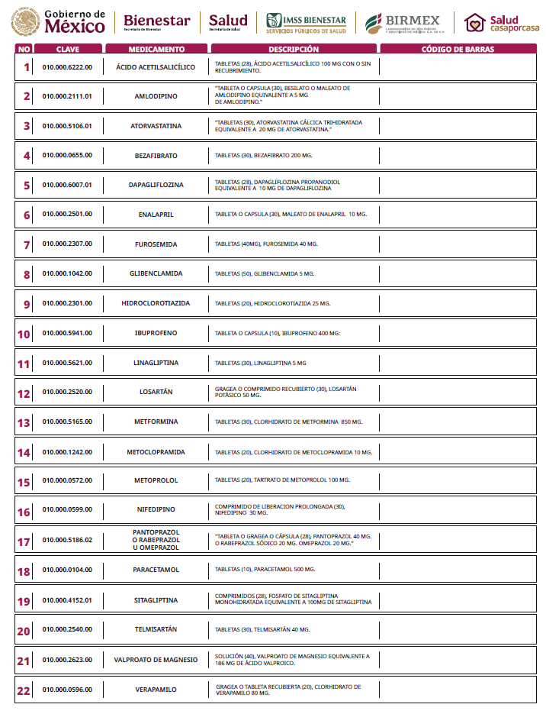

13.4 Formato de entrega de medicamentos
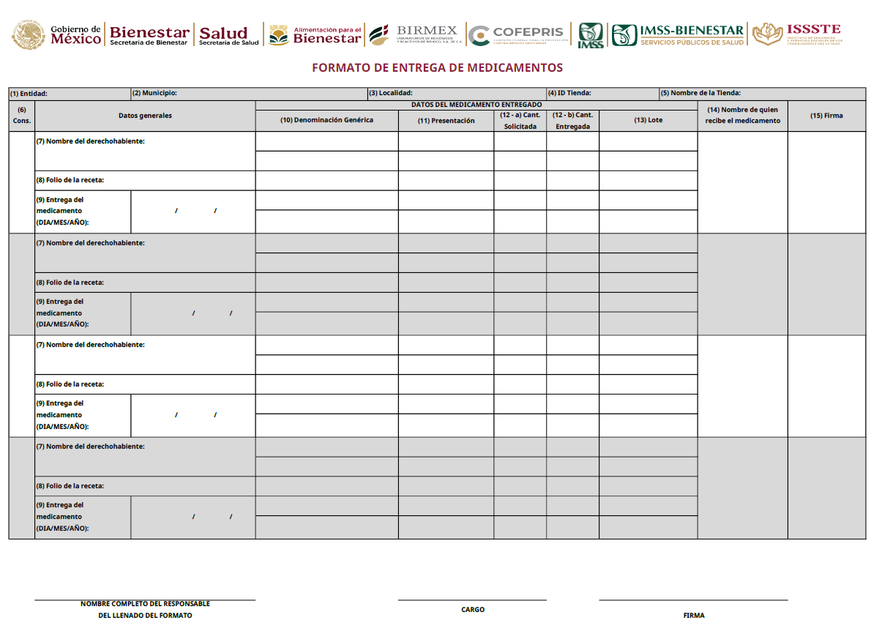

13.5 Formato de redistribución de medicamentos

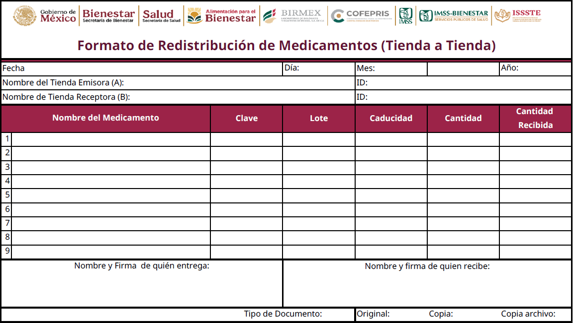

13.6 Formato de retorno de medicamentos

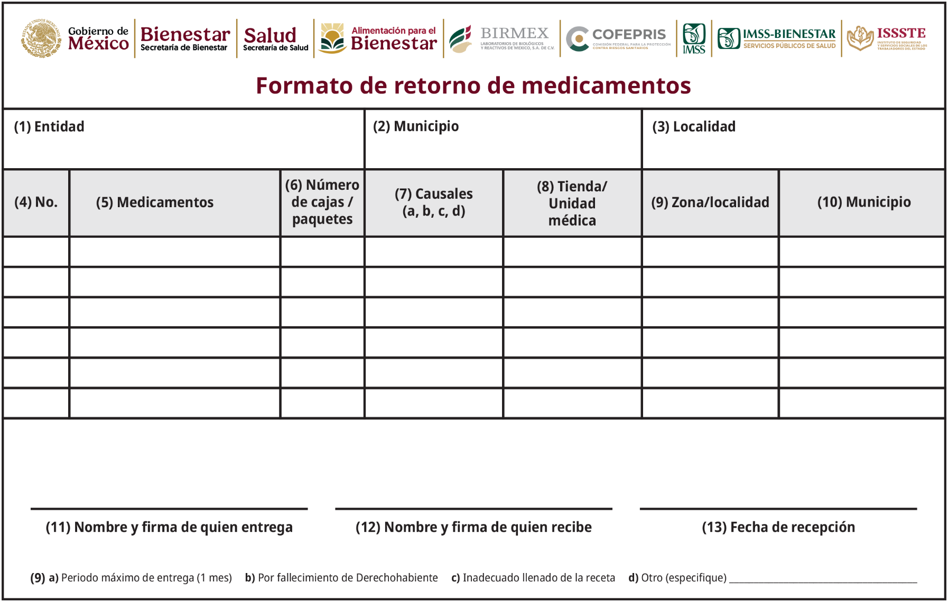

14. Referencias

1. Guía para almacenes de depósito y distribución de medicamentos y demás insumos para la salud. Comisión Federal para la Protección contra Riesgos Sanitarios Pág. 18,19,20 y 21. Ciudad de México. Primera edición 2016.

2. Comisión Nacional de Arbitraje Médico (CONAMED). Revista CONAMED [Internet]. 2024 [citado 2025 abr 7];29: Disponible en:
http://www.conamed.gob.mx/gobmx/revista/pdf/vol_29_2024/art_26.pdf

3. Diario Oficial de la Federación (DOF). Acuerdo por el que se emiten las reglas [Internet]. 2017 mar 7 [citado 2025 abr 8]; Disponible en:
https://dof.gob.mx/nota_detalle.php?codigo=5475523&fecha=08/03/2017#gsc.tab=0

4. Consejo de Salubridad General. Portal PRONAM Salud [Internet]. Disponible en: https://pronamsalud.csg.gob.mx/ [citado 2025 abr 7].

5. Intervenciones de enfermería en la Atención del Adulto Mayor Vulnerable con Diabetes Mellitus Tipo 2, en el Primer y Segundo Nivel. Resumen de Evidencias y Recomendaciones: Guía de Práctica clínica de enfermería. México; Secretaría de Salud. CENETEC, 2017 Pág. 50

